[我为Net狂 ~ 社交平台系列小集合！](http://www.cnblogs.com/dunitian/p/4848856.html)

**微信平台：**

我为Net狂（dotNetCrazy）



**资源贴吧:**

http://tieba.baidu.com/f?kw=毒逆天



**个人博客：**

http://dunitian.cnblogs.com/

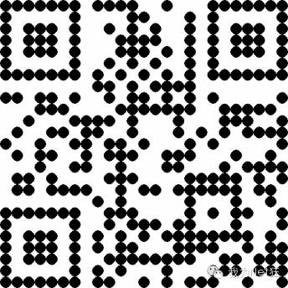

http://dnt.dkill.net

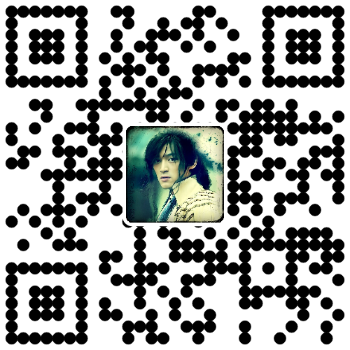

**官方论坛：**

正在搭建中（net.dkill.net）

**官方①群：**

我为NET狂-官方群① 238575862



**分工，资源==>贴吧，网盘。技术==>博客园,QQ群,微信平台。综合==>论坛(搭建中)**